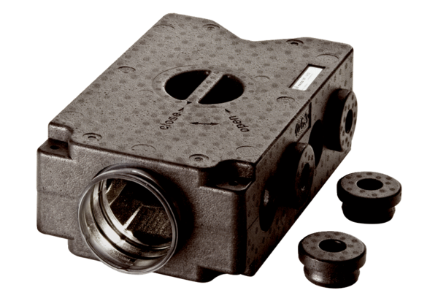Luftverteiler aus Kunststoff, 8-fach MF-V63Verpackungseinheit: 1 StückSortiment: K
Artikelnummer: 0059.0970Hersteller: MAICO

